Уважаемые предприниматели!

Земельный участок 880 кв.м. в аренду.

Огороженный, охраняемый земельный участок с твердым покрытием площадью 880 кв.м. (15 м. на 60 м.) в аренду. Участок полностью оборудован для размещения легкового автотранспорта. Возможно изменение функционального назначения арендуемого участка по согласованию с собственником.
Предоставление необходимой электрической мощности. Видеонаблюдение.

Арендная ставка 80 р./1 кв.м.

Адрес: Ленинградская область, Всеволожский район, пос. Мурино, ул. Лесная, д. 3
(2,5 км. от съезда с КАД или 20 мин. пешком от ст. метро «Девяткино»)

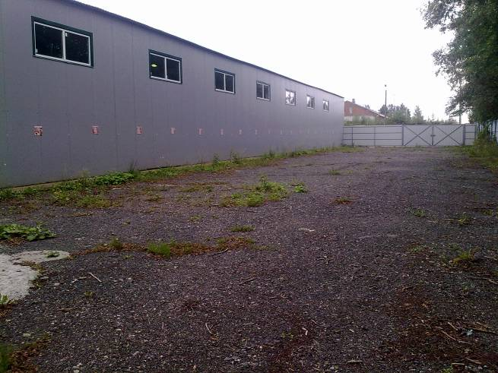

Контактная информация:
(812) 972-68-22 Юрий Павлович

